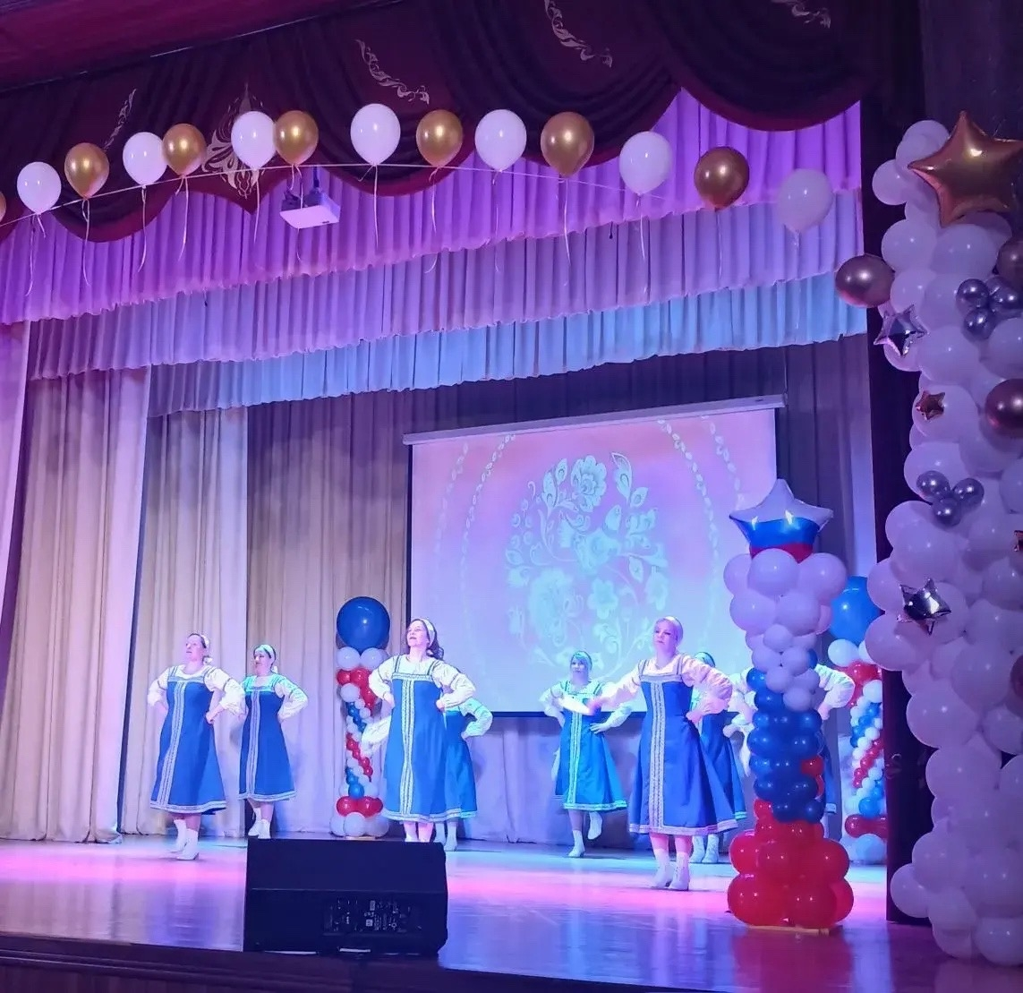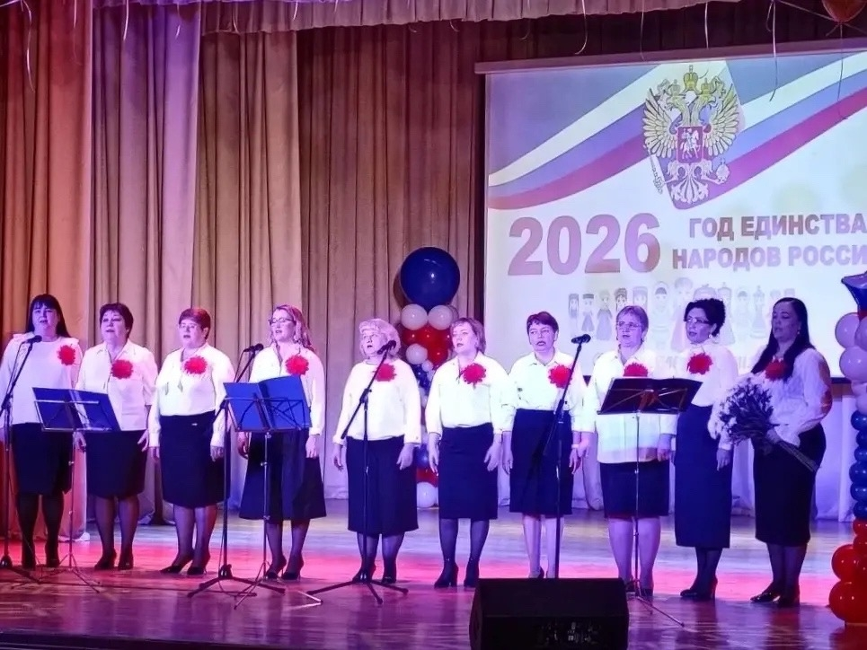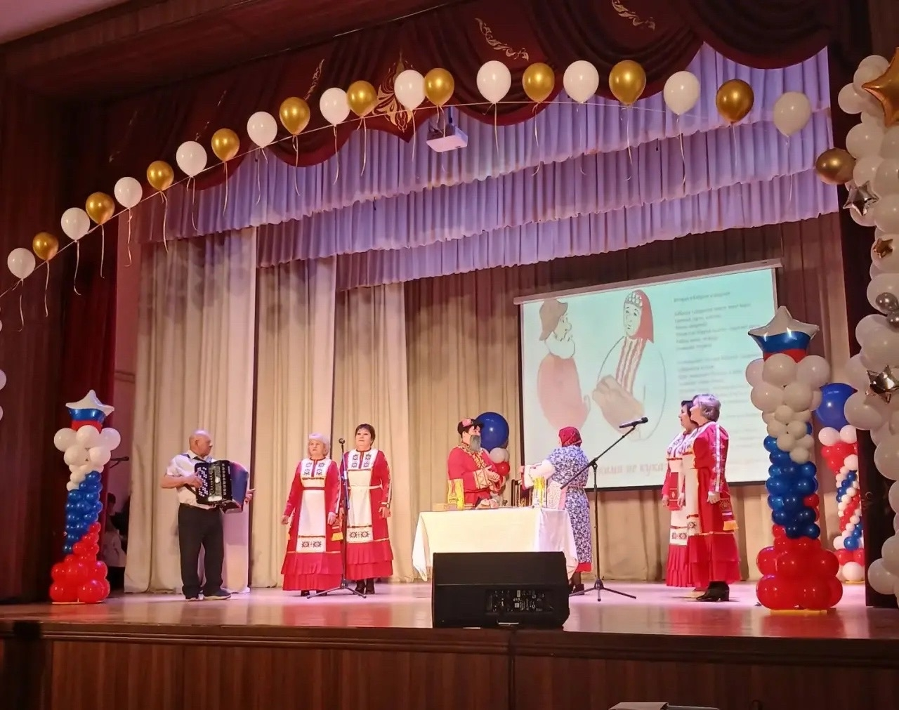
В районном Доме культуры прошел концерт художественной самодеятельности муниципальных служащих района.

Концерт приурочен ко Дню местного самоуправления и посвящен Году единства народов России, Году воинской и трудовой доблести в Республике Татарстан

